**EEG:**

MarkerExpBegin=254;

MarkerExpEnd=255;

MarkerBlockBegin = 252;

MarkerBlockEnd = 253 ;

MarkerCorrectResponse = 251;

MarkerWrongResponse = 250;

MarkerNoResponse = 249;

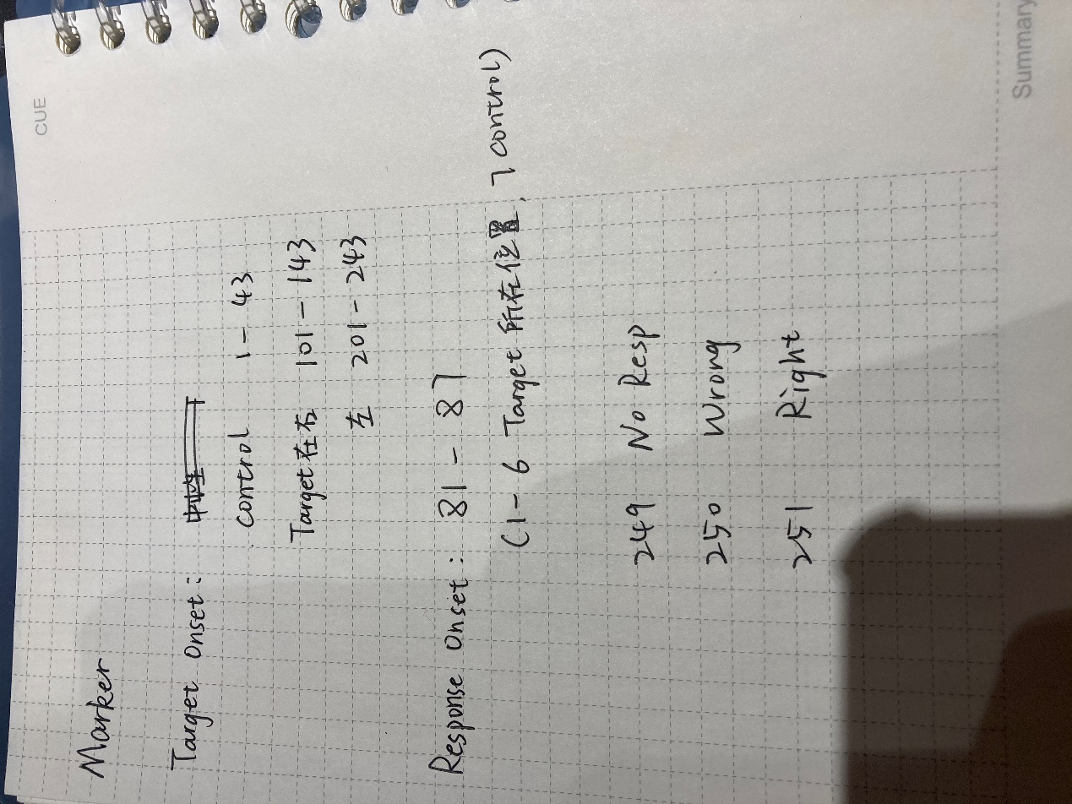

1-43代表不同的SOA. min=2s.max=4.8s,采样频率15Hz



**1**

**2**

**6**

**5**

**4**

**3**

**近红外：**

A B C D E F 六个target所在位置

G 对照

H 正确反应

I 错误反应

J 静息

**眼动:**

**BlocknTrialn?**